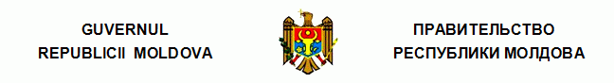
H O T Ă R Î R E
cu privire la reorganizarea Institutului de Stat de Medicină "N.Testemiţanu"
din Chişinău în Universitatea de Stat de Medicină şi Farmacie
"Nicolae Testemiţanu" din Republica Moldova

nr. 363 din 25.07.1991

* * *
[În titlul şi textul hotărîrii cuvintele "Universitatea de Stat de Medicină "N.Testemiţanu" se substituie prin cuvintele: "Universitatea de Stat de Medicină şi Farmacie "Nicolae Testemiţanu" conform Hot.Guv. nr.705 din 18.12.96, în vigoare 18.12.1996]

În scopul perfecţionării continue a sistemului de instruire, şi sporirii gradului de calificare a cadrelor medicale şi farmaceutice Guvernul Republicii Moldova
HOTĂRĂŞTE:
1. A accepta propunerea Ministerului Sănătăţii al Republicii Moldova, coordonată cu Ministerul Ştiinţei şi Învăţămîntului al Republicii Moldova, Ministerul Economiei Naţionale al Republicii Moldova, Ministerul Finanţelor al Republicii Moldova şi Ministerul Muncii şi Protecţiei Sociale al Republicii Moldova cu privire la reorganizarea Institutului de Stat de Medicină "N.Testemiţanu" din Chişinău în Universitatea de Stat de Medicină şi Farmacie "Nicolae Testemiţanu" din Republica Moldova.
2. A efectua finanţarea Universităţii de Stat de Medicină şi Farmacie "Nicolae Testemiţanu" în limita alocaţiilor prevăzute pentru Ministerul Sănătăţii al Republicii Moldova pentru pregătirea cadrelor.

PRIM-MINISTRU
AL REPUBLICII MOLDOVA | Valeriu MURAVSCHI
Chişinău, 25 iulie 1991,
Nr.363.

__________
Hotărîrile Guvernului
363/25.07.91 Hotărîre cu privire la reorganizarea Institutului de Stat de Medicină "N.Testemiţanu" din Chişinău în Universitatea de Stat de Medicină şi Farmacie "Nicolae Testemiţanu" din Republica Moldova

